**Московский государственный технический университет**

**им. Н.Э. Баумана**

**Факультет «Информатика и управление»**

Отчет по домашнему заданию

По курсу

“Разработка интернет приложений”

|  |  |
| --- | --- |
| Выполнил: | Проверил: |
| Студент группы ИУ5-54Б | Преподаватель кафедры ИУ5 |
| Сафин Рустам | Гапанюк Ю.Е. |
| Подпись: _____________ | Подпись: _____________ |
| «___» _____________ 2019 г. | «___» _____________ 2019 г. |

Москва, 2019

**Задание**

Разработать веб сервис на базе технологий: Python, Django, JS, MySQL.

Предметная область:

Субъект – **Пользователь**

Отношение – **Отзыв**

Объект – **Книга**

**Требования**

1. Регистрация

При входе, если не залогинен, открывается регистрация (1 балл)

Есть рабочая кнопка выхода (1 балл)

1. Авторизация
2. Автоматически логинится, редирект на главную страницу (список сущностей). (1 балл)
3. Если логин / пароль неправильный, показана ошибка (1 балл)
4. Профиль пользователя использует стороннюю модель либо переопределена основная модель юзера (1 балл)
5. Список сущностей
6. Страница открывается и данные берутся из базы. (1 балл)
7. Отображаются картинки сущностей (1 балл)
8. Есть пагинация (1 балл)
9. Пагинация или бесконечный скролл реализован на AJAX. (1 балл)
10. Страница добавления сущностей
11. Реализована в виде модального окна для добавления сущностей. (1 балл)
12. Добавление сущности происходит по AJAX (1 балл)
13. Есть форма с необходимыми для сущности полями (1 балл)
14. Есть возможность загрузить картинку (1 балл)
15. В случае ошибок они отображаются (1 балл)
16. Валидация основных полей формы происходит с помощью JS (1 балл)
17. Сущность создается в базе данных и редирект на страницу с сущностью (1 балл)
18. Страница с сущностью
19. Отображаются данные из базы данных (1 балл)
20. При нажатии кнопки действия происходит добавление этого действия в базу, страница перезагружается, это новое действие добавляется в список действий. (1 балл)
21. Действие выполняется без перезагрузки (AJAX) (1 балл)
22. Список действий всех пользователей над этой сущностью (1 балл)
23. Страница личного кабинета пользователя
24. Возможность загрузить аватарку (1 балл)
25. Возможность изменить поля пользователя (1 балл)
26. Django-админка
27. Русификация. (1 балл)
28. Работа со всеми сущностями. (1 балл)
29. Фильтрация и поиск в админке основной сущности. (1 балл)
30. Deploy
31. Настроен mysql (1 балл)
32. Настроен nginx (1 балл)
33. Настроен gunicorn (1 балл)
34. Проект находится в git-репозитории (1 балл)

**Реализация проекта**

1. **Регистрация**

Валидация полей происходит при попытке отправки формы. Используется валидация, встроенная в HTML5. При некорректном вводе, будет сообщено об ошибке. После успешной регистрации происходит переход на страницу, где отображается список объектов предметной области.

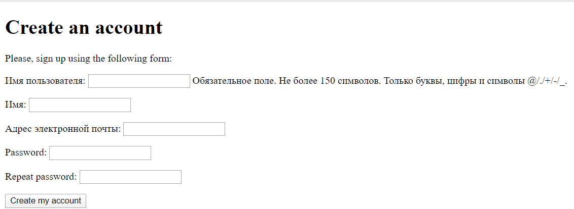

1. **Авторизация**

При неправильно введенном логине или пароле появляется сообщение об ошибке ввода. После корректного ввода данных происходит переход на страницу, где отображается список объектов предметной области.

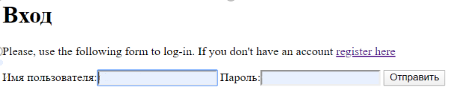

1. **Главная страница задачника**

Основная страница сайта сущностей

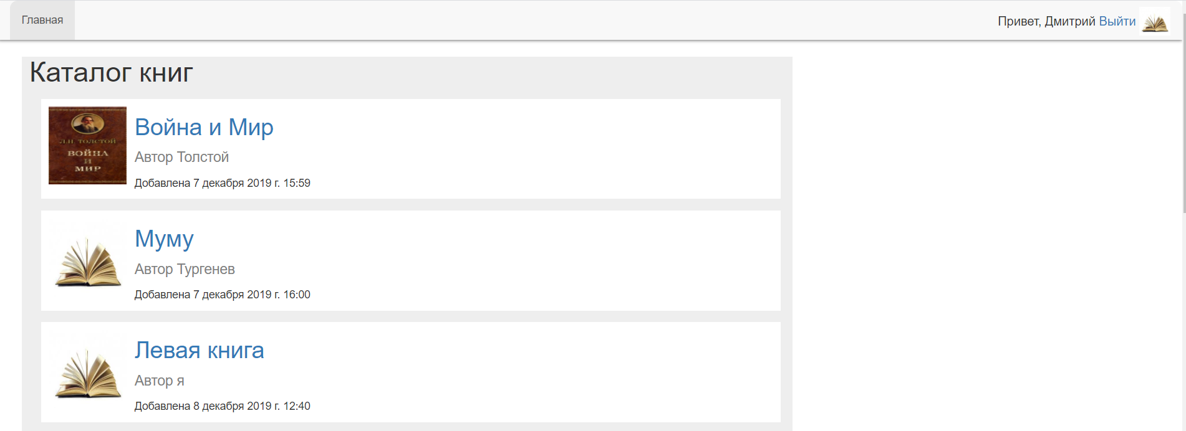

1. **Профиль аккаунта**

Внутри профиля можно поменять свое имя, фамилию, электронную почту, пароль, а также фотографию.

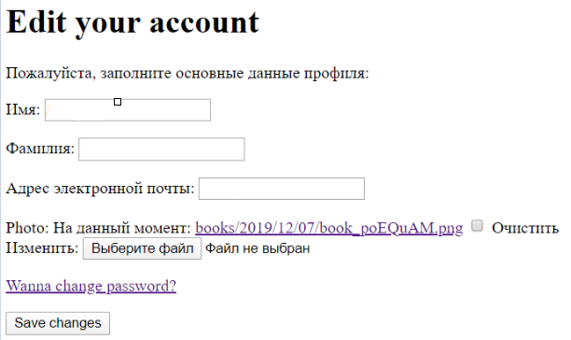

1. **Изменение пароля**

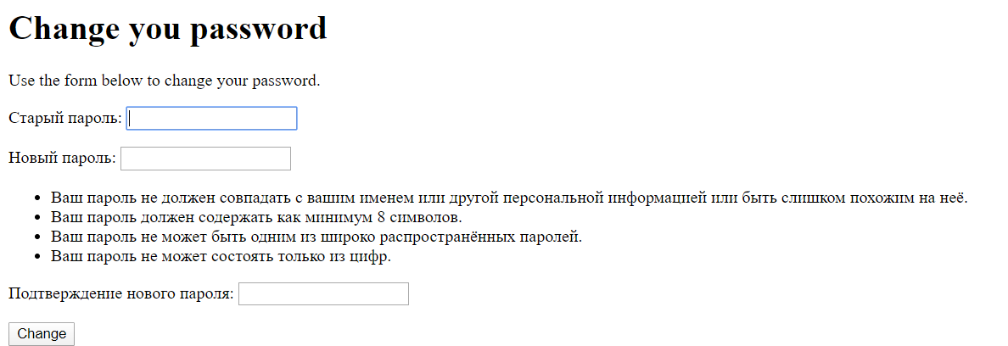

1. **Комментарии к книге**

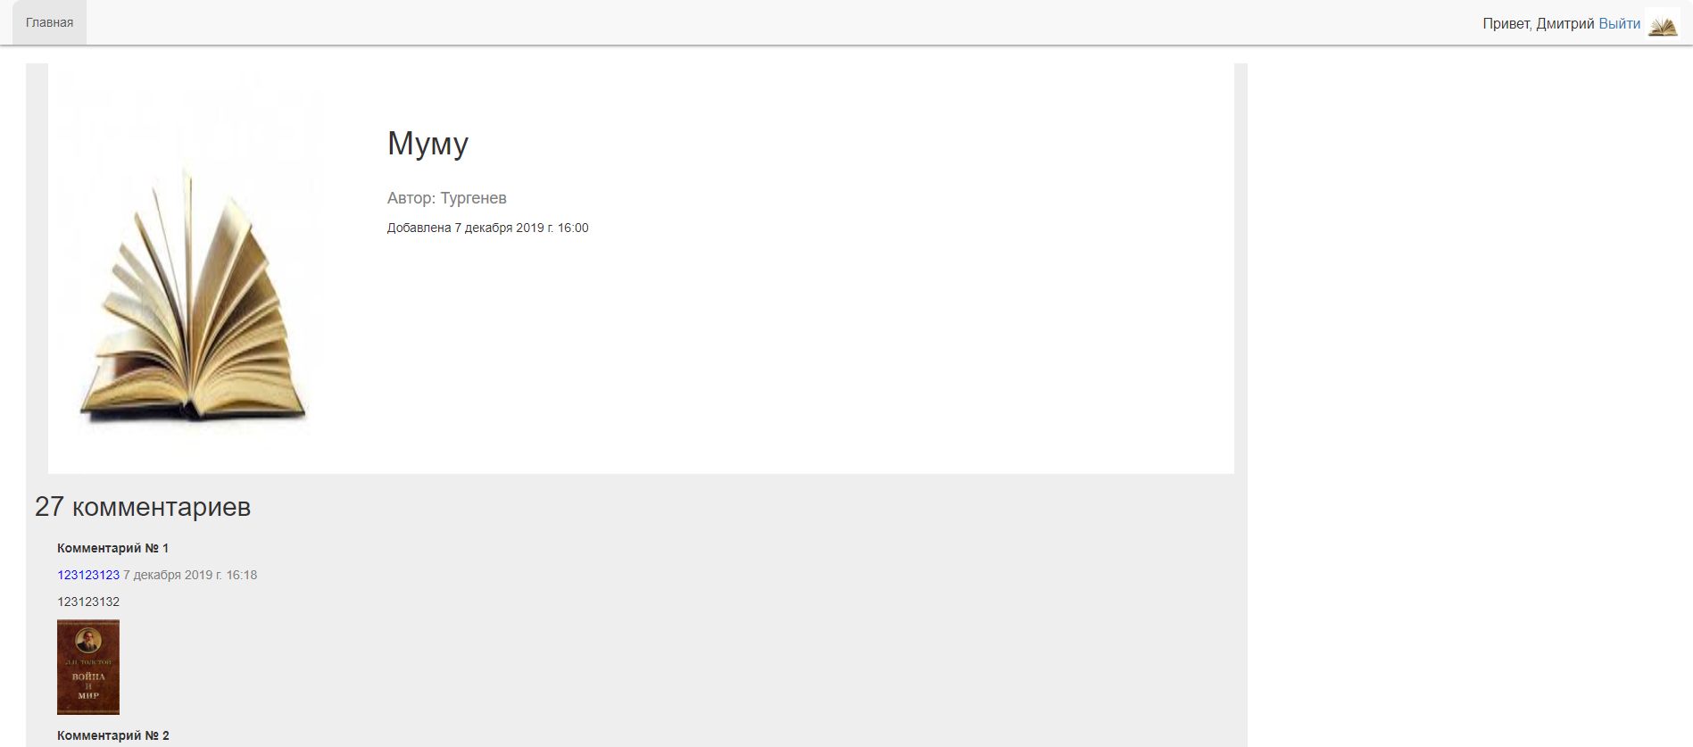

1. **Добавление комментариев**

Также для каждой из задач есть возможность добавления подзадачи

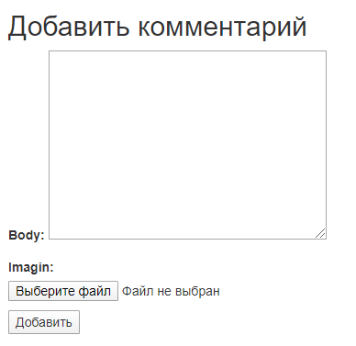

1. **Панель администратора Django**

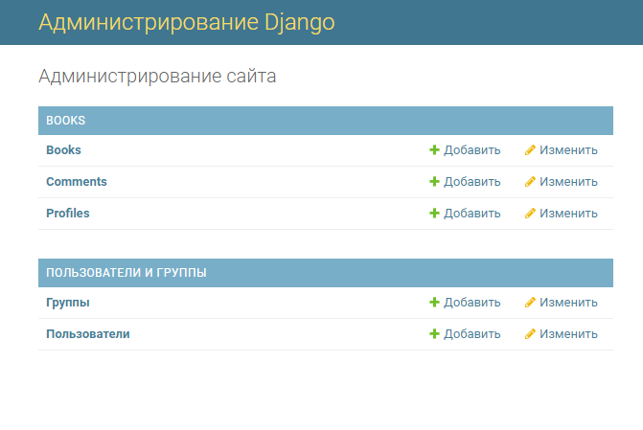

1. **Основная сущность в панели администрации**

